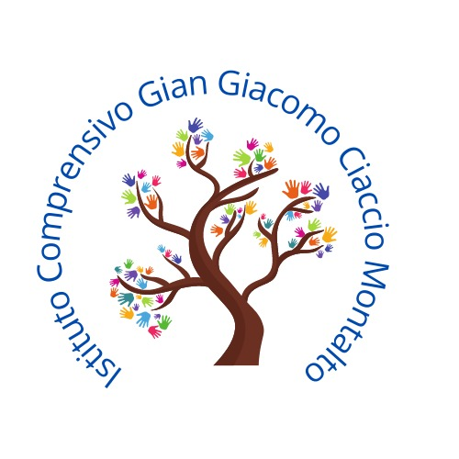

ISTITUTO COMPRENSIVO
“Gian Giacomo Ciaccio Montalto”
Via Tunisi, 37 - 91100 TRAPANI – Tel -Telefax 0923 20106
CF: 80004160810 - C.M.: TPIC836004
e-mail tpic836004@istruzione.it – e-mail tpic836004@pec.istruzione.it
www.icciacciomontalto.edu.it
a.s. 2020/2021

Trapani, 22/06/2023
Ai Docenti,
Al Personale ATA,
Al DSGA,
Sito web

OGGETTO: CONVOCAZIONE COLLEGIO DOCENTI

Il collegio docenti è convocato martedì 27 giugno 2023, alle ore 17.00 presso l’Aula Magna di via Tunisi, per discutere i seguenti punti all’Ordine del Giorno:
- Lettura e approvazione verbale seduta precedente;
- Verifica e Valutazione finale PTOF: relazione finale FF.SS., referenti di ordine di scuola e responsabili di progetto, Commissioni/gruppi di lavoro;
- Ratifica scrutini e Esami classi terze Sc. Sec. I grado;
- Esiti questionari Autovalutazione di Istituto;
- Esiti prove comuni
- Monitoraggio formazione a.s. 2022/ 2023
- Nuovi argomenti emersi dalla data di convocazione
- Saluti del DS.

Il Dirigente Scolastico
Dott.ssa Anna Maria Sacco
(firma omessa ai sensi del D. Lgs. 39/93)

